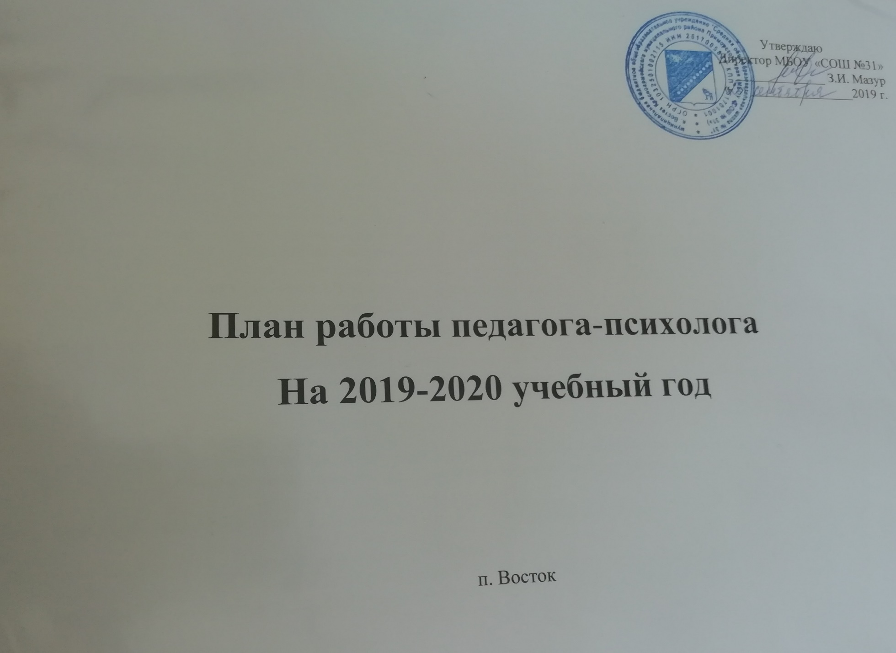

Основная цель деятельности педагога-психолога:

в рамках социально-педагогической и психологической службы (СППС)- формирование психологической компетентности участников образовательного процесса (обучающихся, учителей, администрации школы и родителей), осуществление психолого-педагогического сопровождения развития обучающихся на каждом возрастном этапе.

Приоритетные направления работы:

- Социально-психологическое сопровождение всех учащихся и учащихся «группы риска»;
- Психолого-педагогическое сопровождение образовательного процесса в условиях введения ФГОС НОО.

Задачи:

- содействовать созданию социально-психолого-педагогических условий для успешной адаптации обучающихся первого и пятого классов;
- обеспечить психолого-педагогическое сопровождение развития детей при переходе на ФГОС ООО;
- осуществлять психолого-педагогическое сопровождение детей, имеющих трудности в психическом развитии, в освоении ООП, ФГОС ОВЗ, ФГОС ОУО используя разнообразные формы психопрофилактической и коррекционно-развивающей работы;
-способствовать созданию психолого-педагогических условий для успешного развития детей, опираясь на индивидуальные особенности, реальные личностные достижения каждого ребенка и зону его ближайшего развития;
- повышать психологическую компетентность педагогов и родителей учащихся;
-содействовать коллективу образовательного учреждения в создании психологически безопасной образовательной среды.
- психолого-педагогическое сопровождение учащихся в образовательно-воспитательном процессе школы;
- сохранение психологического здоровья детей как основа для полноценного психического и психологического развития ребенка на всех этапах образования;
- психолого-педагогическое сопровождение процесса развития и воспитания детей в образовательном пространстве школы;
-создание благоприятных условий для оптимального психического и психологического развития ребенка и оказанию им специализированной помощи в преодолении психологических трудностей.

Методическая тема:

психологическое сопровождение федеральных государственных образовательных стандартов НОО, ООО.

№ | Направление работы | Программные действия | Вид работы | Предполагаемый результат
В течение года
 | Консультационное | Индивидуальные консультации учащихся 8-11 классов по вопросам профдиагностики и профориентации. | Консультирование; методики (по усмотрению)
 |  | Психолого-педагогические консультации для родителей (детей с ОВЗ)
 |  | Индивидуальное консультирование педагогов, родителей и учащихся по запросу | Консультирование | Психологическая поддержка
 |  | Сопровождение учащихся стоящих на учете внутрешкольного контроля |  | Психологическая поддержка
 |  | Посещение уроков, классных часов, внеклассных мероприятий с целью наблюдения. | Изучение поведения, активности, умений и навыков воспитанности; склонных к правонарушениям подростков | Психологическая поддержка
 |  | Обработка результатов диагностик | Индивидуальная работа
 |  | Родительские собрания по запросу учителей, администрации. | Групповая работа
 |  | Тестирование, анкетирование учащихся и их родителей с целью оказания помощи в экстренных случаях.
 |  | Проведение классных часов по программе: «Жизнь прекрасна!» «Мы живем и будем жить!» | Групповая работа | просвещение
 |  | Классные часы по профилактике ВИЧ-инфекции и СПИДа:  « Мой выбор! Жизнь!» | Групповая работа
 |  | Индивидуальная профилактическая работа с учащимися, состоящими на разных формах учёта
 |  | Коррекционные занятия с детьми ОВЗ (создание положительного эмоционального настроя на работу) раз в неделю. | Групповая работа
 |  | Психологическая поддержка родителей выпускников
Сентябрь
 |  | Выявление неблагополучных детей и семей. | Индивидуальные беседы, анкетирование
 |  | Посещение уроков в 1-х классах. Наблюдение за обучающимися в адаптационный период
 |  | Посещение уроков в 5-х классах. Наблюдение за обучающимися в адаптационный период
 |  | Составление совместного плана работы социально-психологической службы на учебный год | Планирование профилактических мероприятий с детьми «группы риска»
Октябрь
 |  | Диагностика адаптации учащихся 1-х классов | Диагностика школьной тревожности (Филлипс); Опросник «Мой класс (Андреева А.А.); | Выявление уровня готовности ребенка к школе, определение трудностей ребенка.
 |  | Диагностика адаптации учащихся 5-х классов | Диагностика школьной тревожности (Филлипс); Опросник «Мой класс (Андреева А.А.); | Повышение уровня адаптированности учащихся 5-х классов
 |  | Проведение МО классных руководителей: Особенности адаптационного периода у детей 1-х и 5-х классов. Рекомендации классным руководителям. | Взаимодействие с классными руководителями обучающихся.
 |  | Изучение когнитивной сферы обучающихся на момент начала учебного года детей, обучающихся по АООП и детей с ОВЗ.
Ноябрь
 |  | Профилактика суицидального поведения, конфликтного поведения, агрессии детей с ОВЗ, 1-11 классов | Групповая работа
 | Диагностическое | Профориентационная диагностика 5,9 классов | Групповая работа | Определение в мире профессий
 | Просветительско-профилактическое | 1. «Ваш ребенок первоклассник»  2. «Я подросток»  3. «Профессия залог хорошей жизнь» | Подготовка и оформление информационных стендов | Информационно-психологическая осведомленность
 |  | Анкетирование родителей 5-ых кл: «Экспертная оценка адаптированности ребенка к школе».
Декабрь
 |  | Прослеживание хода адаптация учащихся 5-х классов. | Методика «САН»; Социометрия
 | Диагностическое | Исследование уровня агрессии учащихся 5 классов. | Методика Эмоции | Профилактика школьной тревожности
 |  | Индивидуальные беседы: «Правила поведения в школе», «Я и мои друзья». 1-4 классы. | Формирование правильного отношения к себе и другим.
 |  | Тренинг педагогов на сплочение коллектива | Групповая работа
Январь
 |  | Изучение межличностных отношений в учебной и внеурочной деятельности 1-х классов. | Групповая работа; Дж, Морено; «Социометрия»
 |  | Классные часы на сплочение классного коллектива (начальная школа) | Тренинговые занятия
 |  | Эмоциональное состояние | Учащиеся 5,7-х классов. Методика САН | позитивный фон настроения
Февраль
 | Просветительско-профилактическое | Декада профилактической работы по предупреждению злоупотреблений табачными, алкогольными, психотропными и наркотическими веществами (ПАВ) | Групповая работа | Профилактика ПАВ
 |  | Профилактика СПИД И ВИЧ инфекций 5-11 классы. | Рисунки
 |  | Уровень школьной тревожности 6-9 классы. | Диагностика уровня школьной тревожности» Филлипса
 |  | Цикл занятий с медиаторами.
Март- апрель-май
 |  | Диагностика психологического климата в классе. | Выявить взаимоотношения учащихся в классе и психологический климат. | Групповая диагностика
 |  | Тренинг педагогов «Все эмоции важны». | Групповая работа
 |  | Классные часы «настрой на позитив» (4-6 кл.) | Тренинговые занятия
 |  | Методика изучения удовлетворенности учащихся школьной жизнью |  | позитивный фон настроения

